**敬愛的家長您好：**

    因應新型冠狀病毒疫情，本校全體教職員將協力共同做好各項防疫準備工作，一起守護全校師生的健康。

**★開學後之防疫因應措施如下：**1.寒假期間曾至中港澳旅遊探親，或是曾與大陸親友接觸的之學生及教職員工，請先告知各班導師

或人事主任，以便向教育局進行通報，並於入境後起14日內在家休息，避免到校上課上班。

2.開學後，**7:15~7:40**請全校教職員工、學生、志工每日在指定處量測體溫，體溫超過37.5度者，

先至健康中心做第二次追蹤檢測，體溫超標者一律請家長帶回就診。遲到者，請到健康中心補測

體溫。※手部消毒部分，則到教室由導師協助進行，加速量體溫的流暢度。

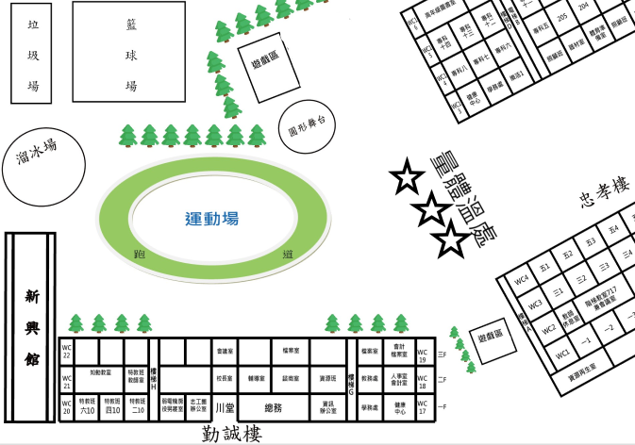

3.防疫期間，

上學時段**7:15~7:40請讓孩子自行走進校園，家長避免進入校園**。

放學時段3:55~4:15 建議家長在玄關、新興路、夏林路人行道等開放空間等候學生，非必要原因

避免進入校園。

4.防疫期間，家長、志工、社團老師、訪客請由新興路校門口進出校園，配合測量體溫，手部噴灑

酒精消毒，並發給識別證後才得進入校園；咳嗽者請配合戴口罩。

※體溫**超過37.5度者，發燒及有呼吸道症狀者，皆禁止進入校園**。

(可入校者，會發『識別證』以做為區隔)

5.若有發燒、咳嗽、四肢無力等症狀，請於家中休息並就醫，落實「生病在家休息，不上課」。  
6.已到校學生，學習期間若發生疑似發燒，立即帶至健康中心由護理師評估，並通知家長帶回就

醫。

7.教育局已統一採購>>每班一瓶酒精供班級師生使用，統一配發之250片口罩為全校用量。

因物資缺乏，**個人口罩請先自備**。

※教育局採購之口罩僅提供疑似發燒、咳嗽且未戴口罩之學生使用。健康者可免戴口罩。

8.在校期間，保持教室通風，學生座位固定減少更動，避免交叉感染及利於後續追蹤。  
9.平時以肥皂勤洗手，必要時配戴口罩自我保護，減少碰觸眼口鼻機會。  
10.放學後避免在外逗留，並遵守課後防疫二不二要守則（不到人多密閉場所、非病不到醫院，進

出公共場所要戴口罩、要常洗手）。

**★防疫期間，共體時艱，造成不便，敬請體諒。**

**~~南區新興國小校長 李俊興 敬啟**